## 系统设计

#### 用户模块、注册和信息系统设计

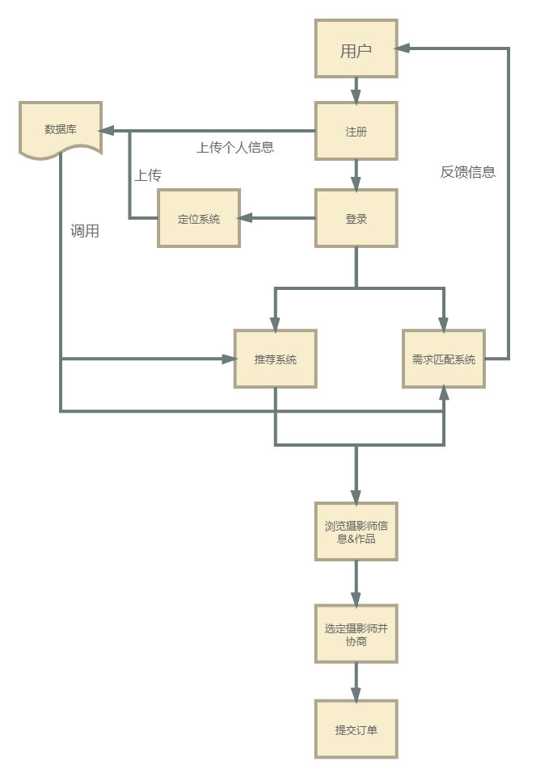

#### 消息系统设计

先为该系统设计用户消息队列，用户，消息，公告，提醒，信息六大实体类。再进行行为分解，整个消息流程可分解为系统或者管理员，创建消息、用户，拉取消息、用户，查询消息队列、用户阅读消息几大行为。最后根据这些实体类和行为进行模型设计，并打包成完整模块。

#### 订单系统设计

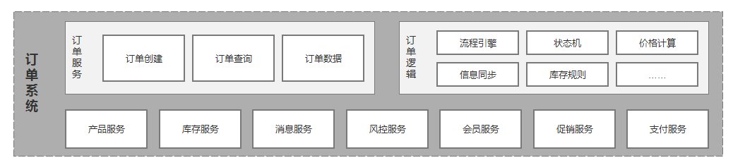

该系统分为订单服务和订单逻辑两部分，订单服务的主要功能是用户日常使用的服务和页面，主要有订单列表、订单详情、在线下单等，还包括为公共业务模块提供的多维度订单数据服务。而订单逻辑是订单系统的核心，起着至关重要的作用，在订单系统负责管理订单创建、订单支付、订单生产、订单确认、订单完成、取消订单等订单流程。还涉及到复杂的订单状态规则、订单金额计算规则以及增减库存规则等。

#### 摄影师模块及评价系统设计

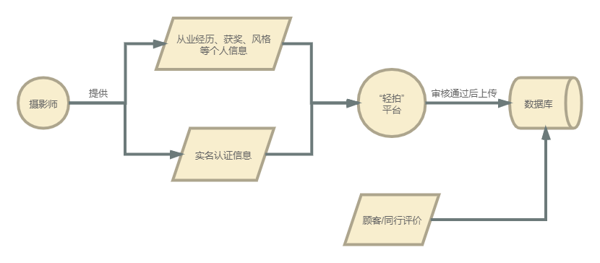

## 平台功能模块设计



## 开发进度

#### 开发日志

2020.06.15 完成了平台设计，小程序注册

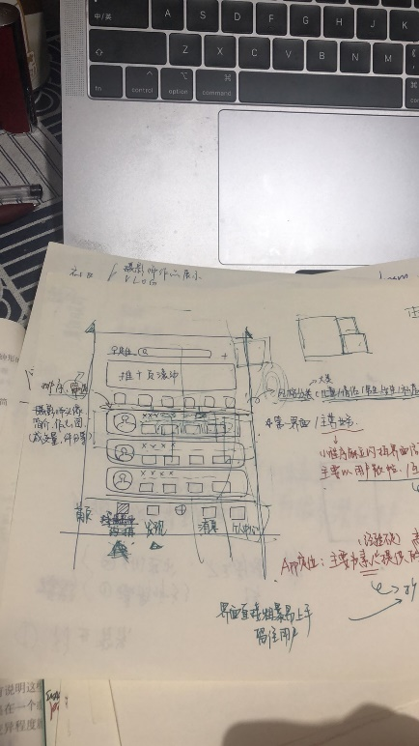

初步思路

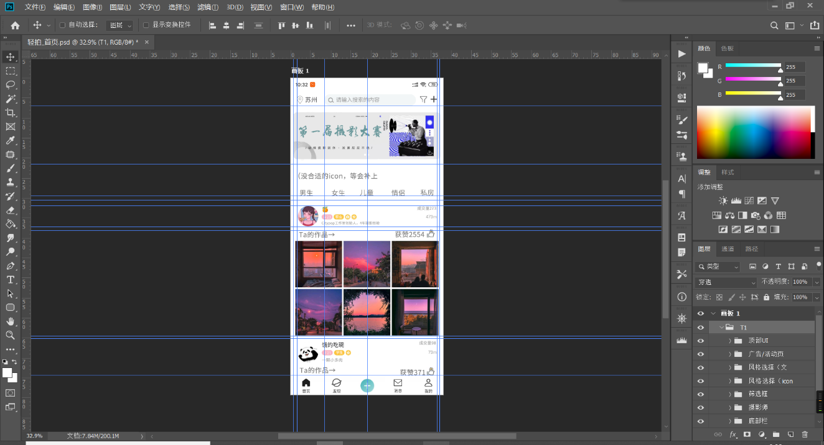

初步设计图

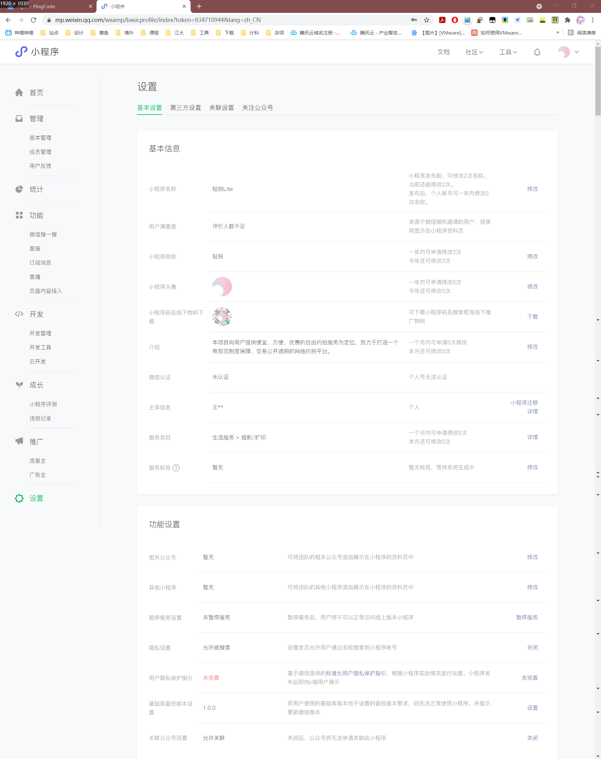

完成注册

2020.07.20 完成了小程序的前端开发

2020.07.25 将前端整体更改为Vue框架，实现APP/微信小程序/QQ小程序同步开发

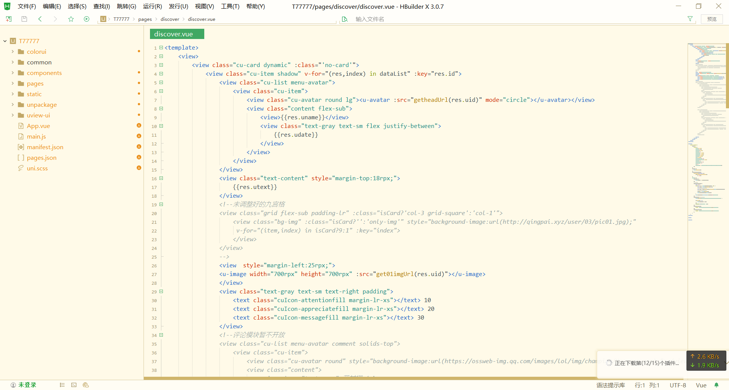

部分代码

2020.08.01 完成了服务器部署和数据库搭建

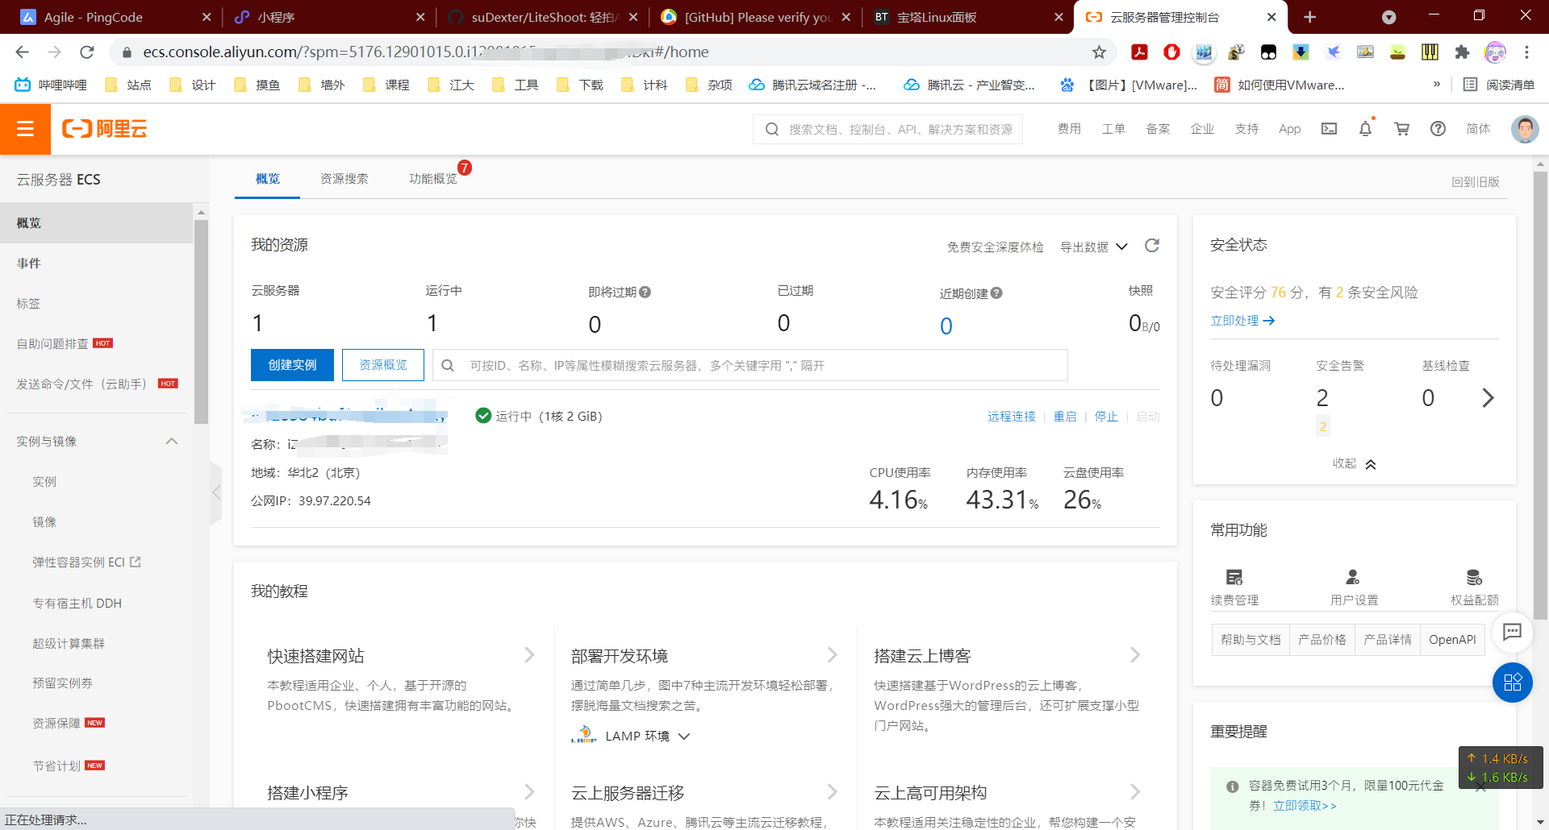

服务器

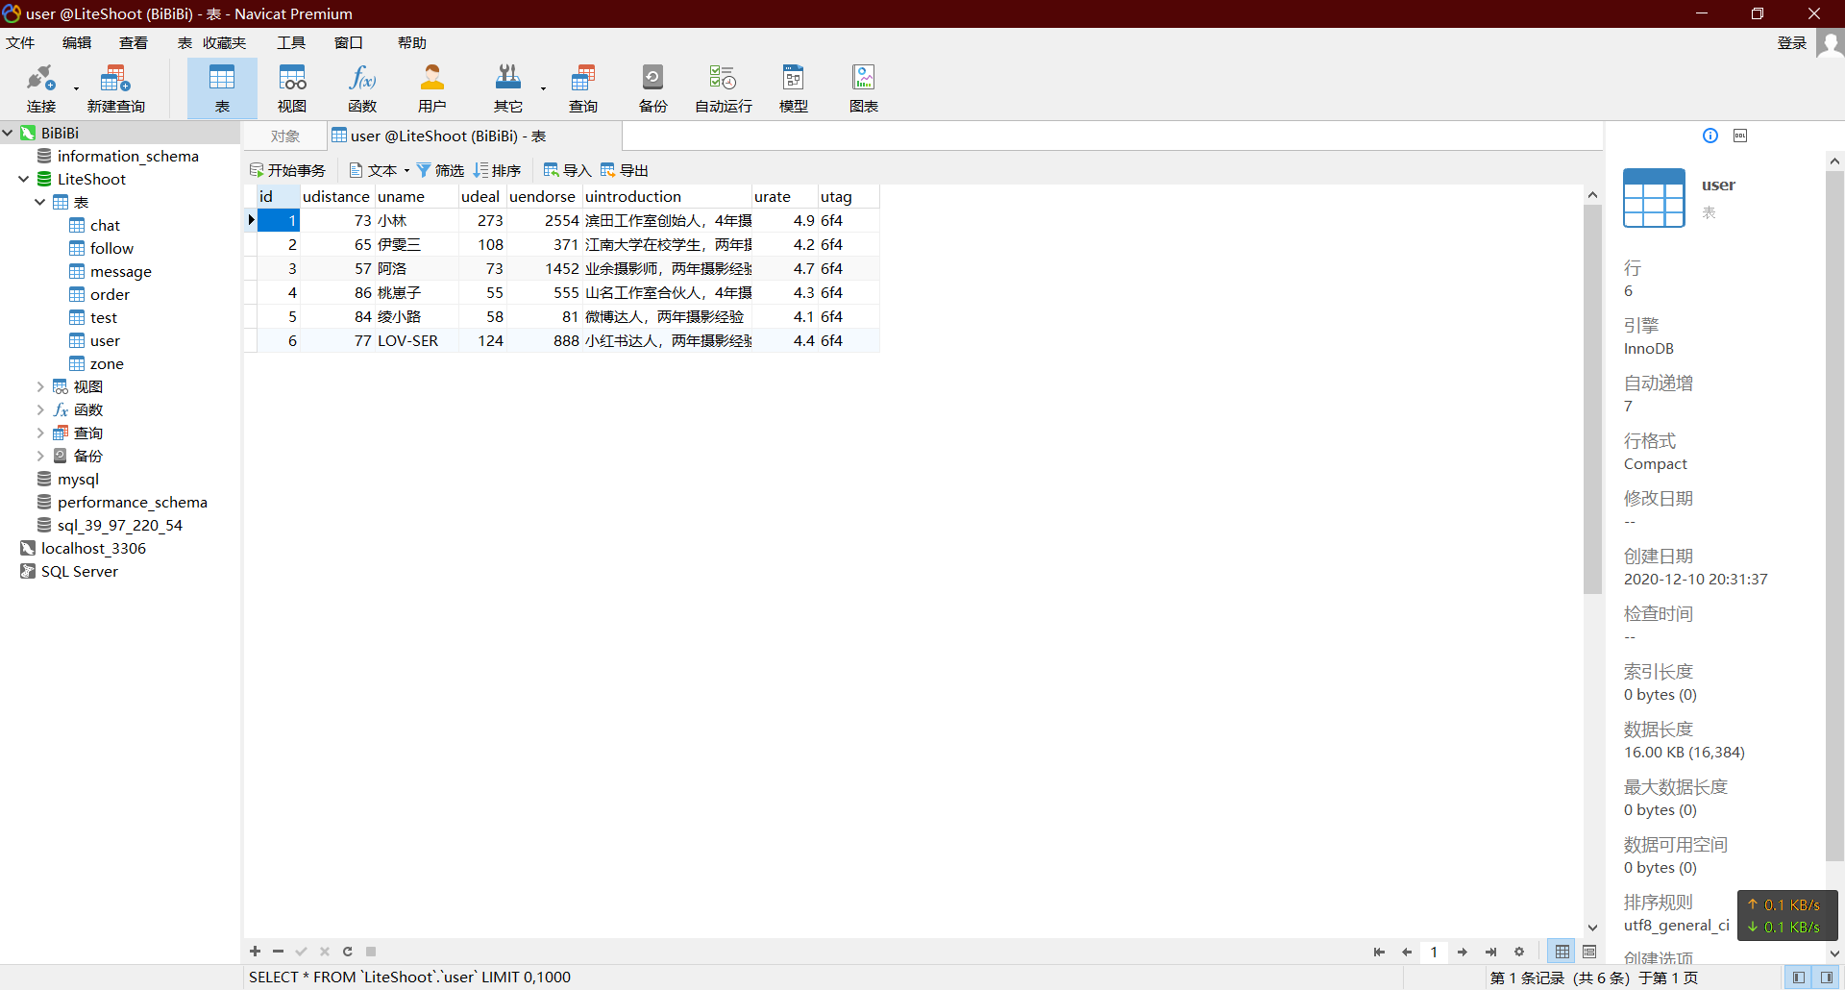

线上部署的mysql数据库（部分）

2020.08.15 后端代码基本完成，第一个Demo版本制作完毕

2020.08.20 完成了消息系统、评价系统、社区系统、注册和信息系统

2020.08.27 修复了调试过程中的各种bug，第二个Demo版本制作完毕

2020.09..01完成了用户模块和摄影师模块（前端）

2020.10.02 完成了订单系统（前端）

2020.10.06 修复了调试过程中的各种bug，第三个Demo版本制作完毕

2020.10.12 用户、摄影师、订单接入后台与服务器

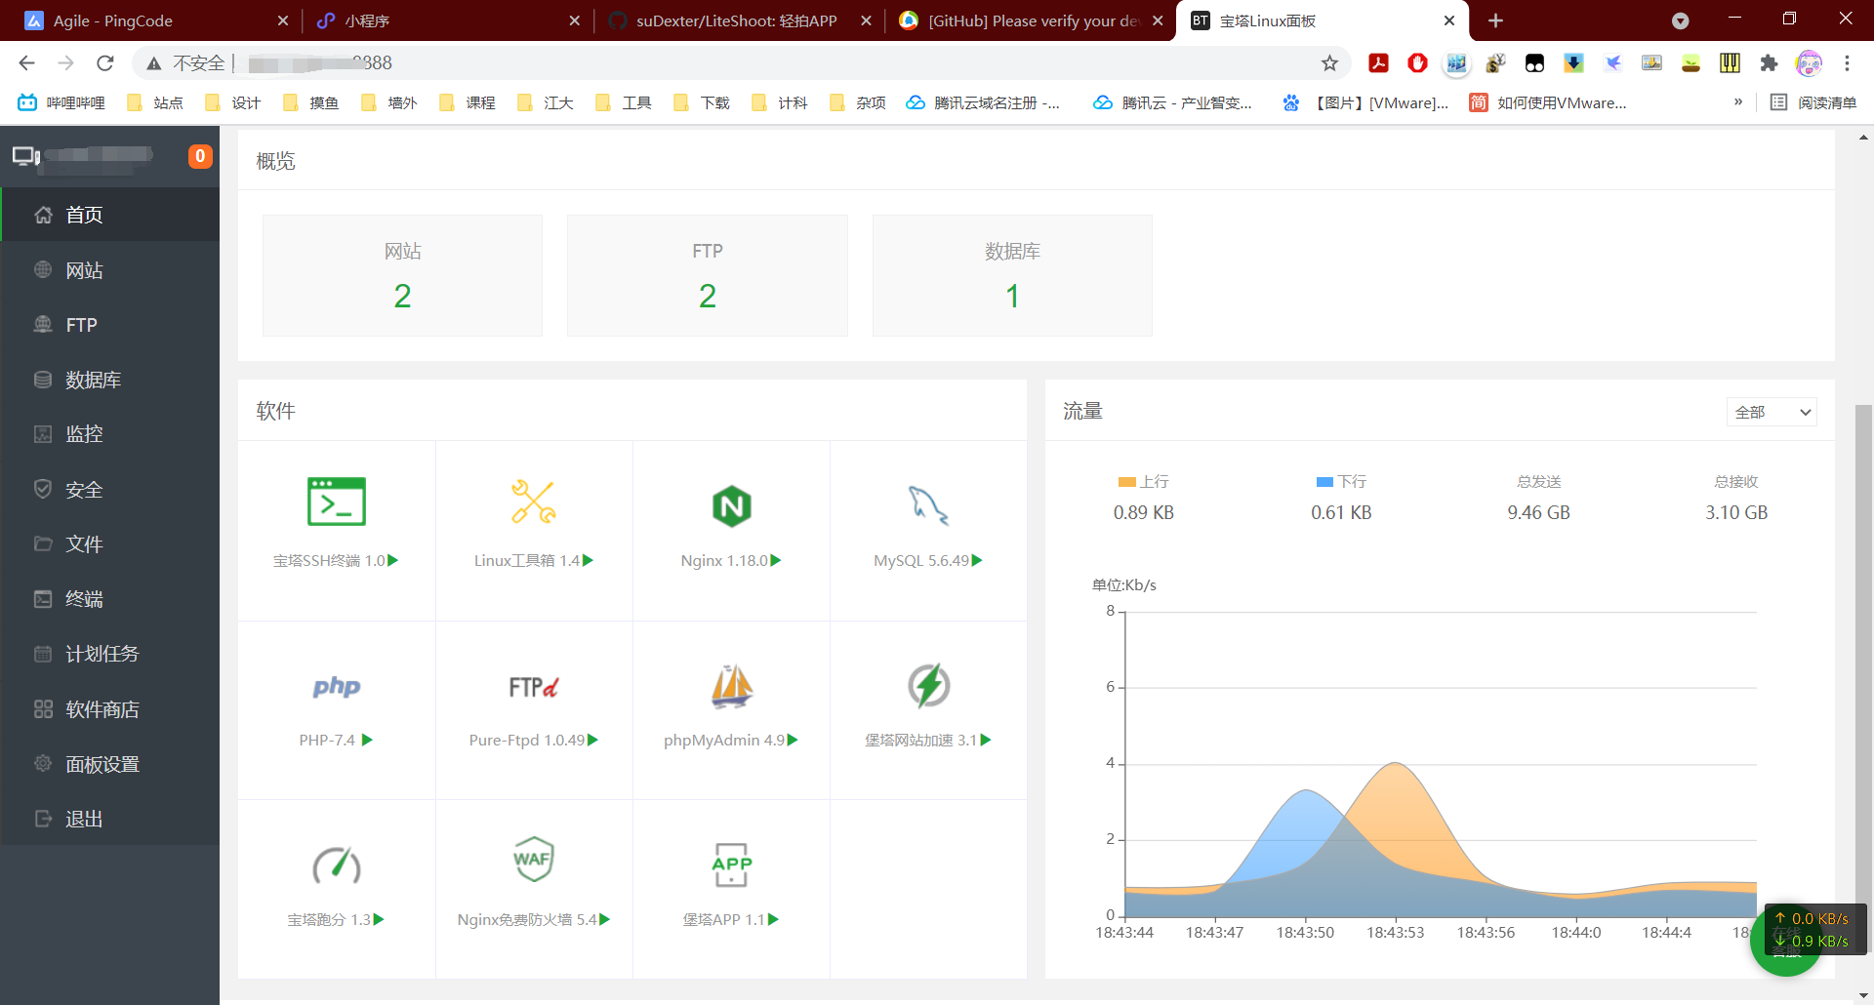

后台管理

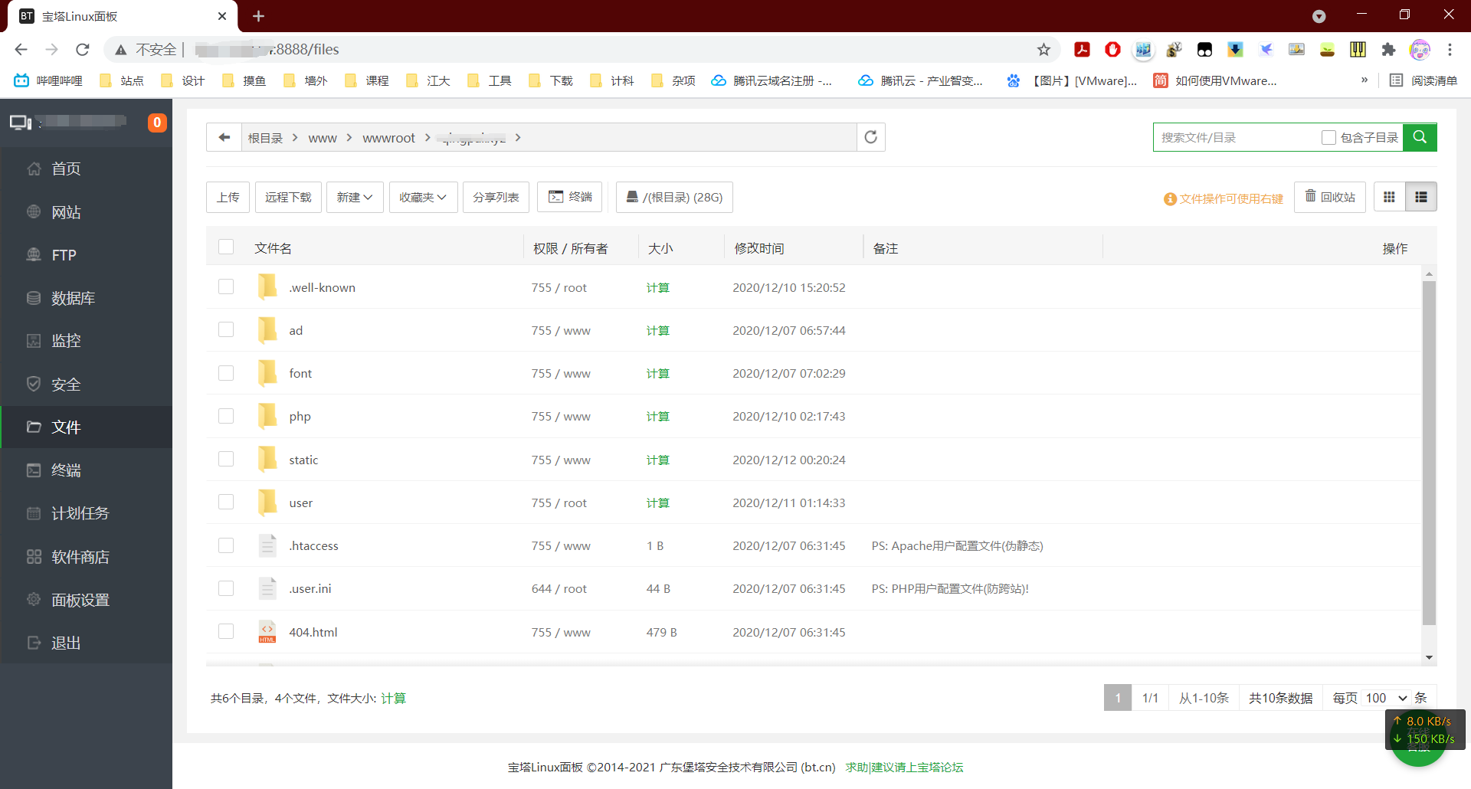

服务器中的用户数据及代码片

2020.11.01 正式版本1.0.0上线，小范围测试开始

2021.01.01 平台试运营

## 界面示意图

（注：为避免重复，示意图均使用APP中图片）

 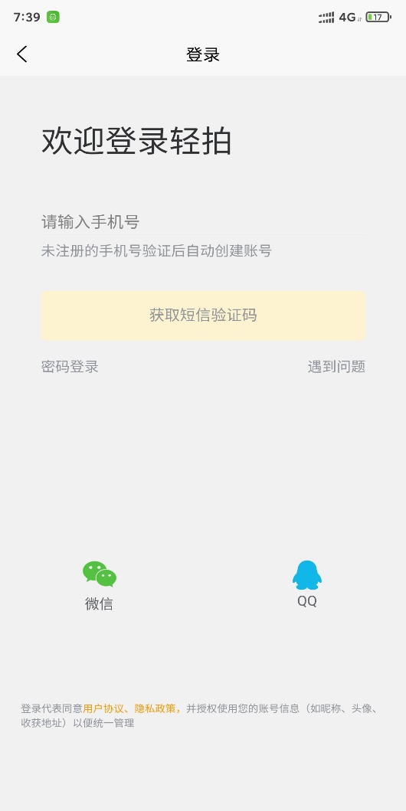

封面02 登录页面

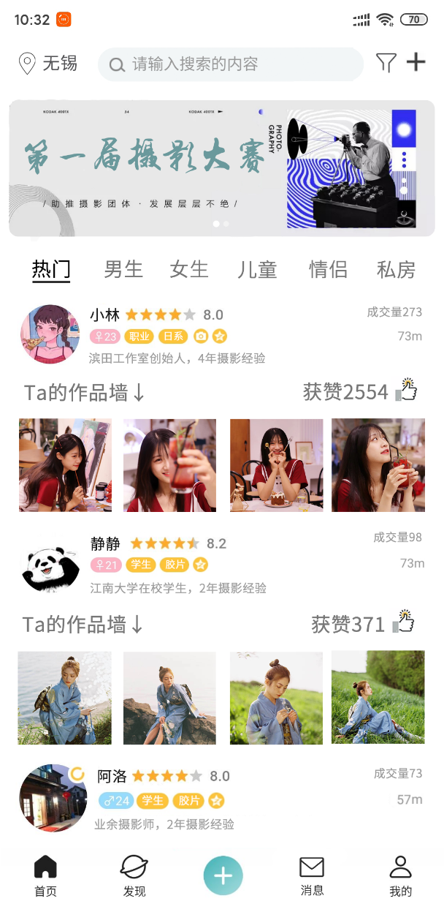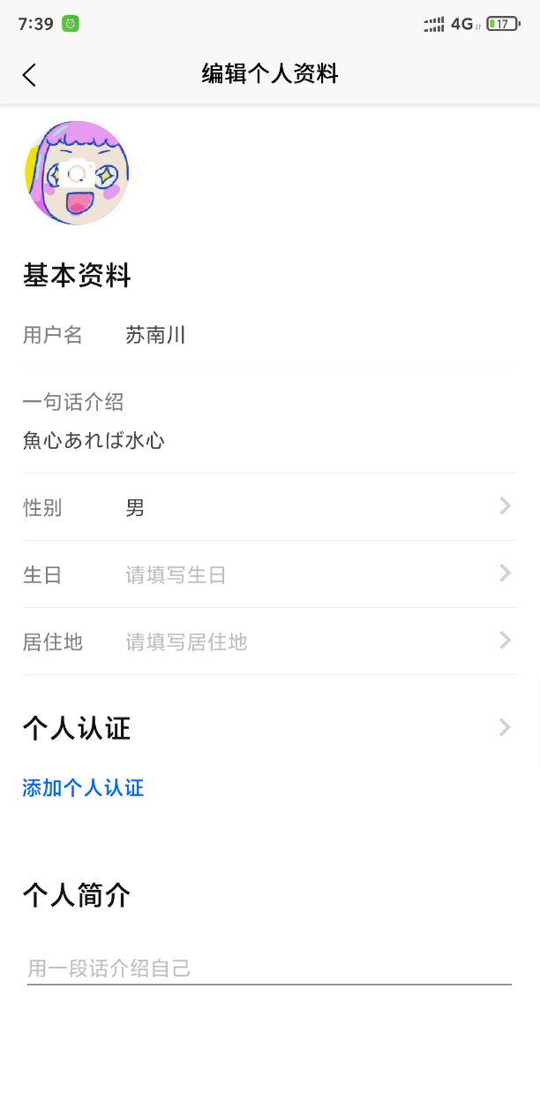

首页 个人信息页

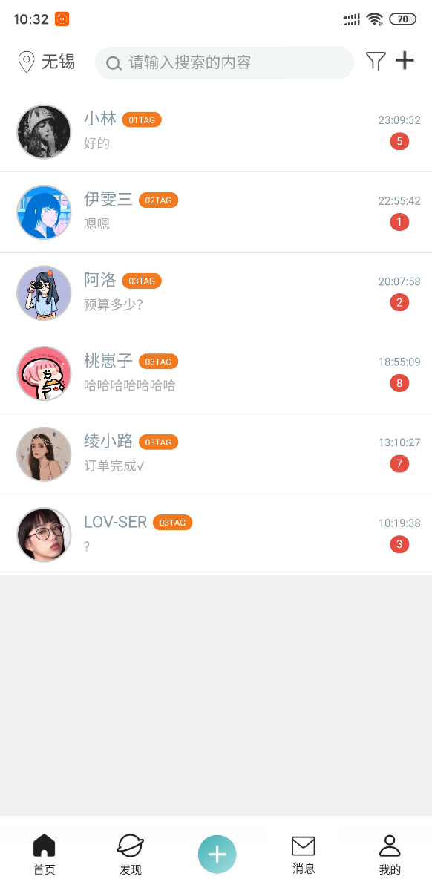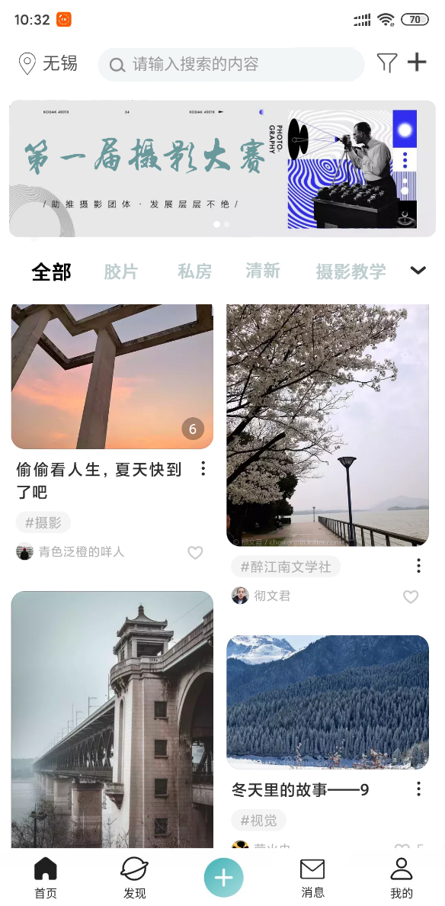

消息系统 社区

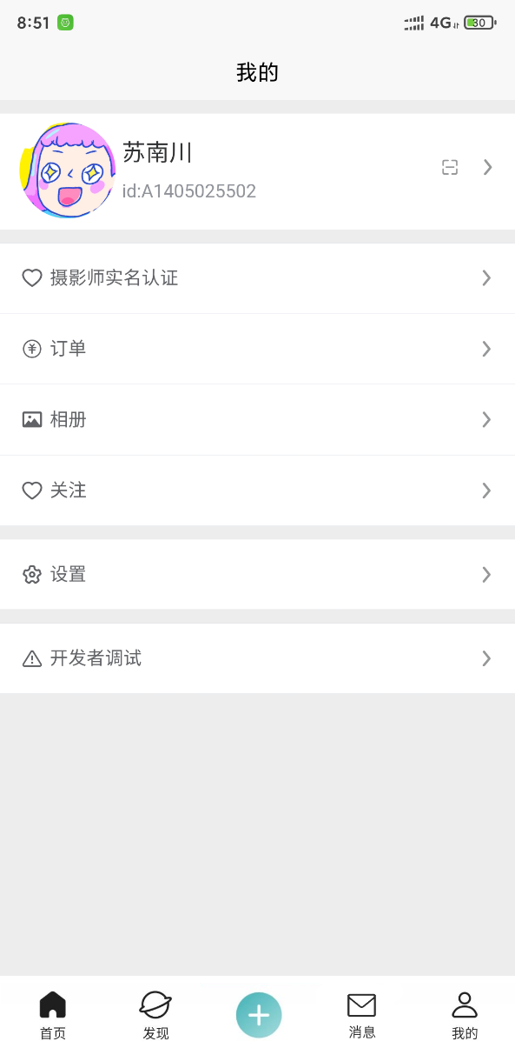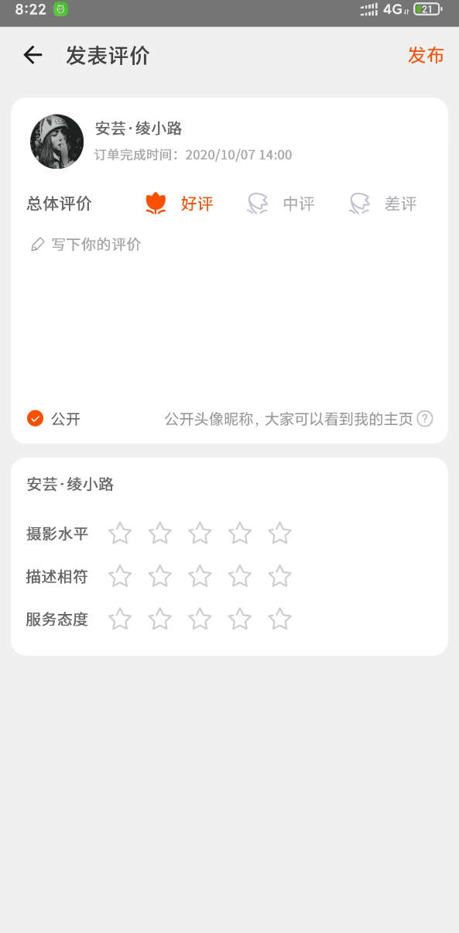

我的 评价页